РЕШЕНИЕ № 1423/2020-КС
по делу № 023/06/69-3666/2020 о нарушении
законодательства о контрактной системе в сфере закупок товаров, работ, услуг для обеспечения государственных и муниципальных нужд

04 августа 2020 года г. Краснодар

Комиссия Управления Федеральной антимонопольной службы по Краснодарскому краю по контролю в сфере закупок товаров, работ, услуг для обеспечения государственных и муниципальных нужд (далее – Комиссия) рассмотрев жалобу ИП Харина В.В. (далее – Заявитель) на действия ГБУЗ «НИИ ККБ №1 им. профессора С.В. Очаповского» МЗ КК при проведении электронного аукциона: «Поставка медицинских изделий (Проводник диагностический ангиографический)» (извещение № 0318200065620000302) в части нарушения Федерального закона от 05.04.2013 № 44-ФЗ «О контрактной системе в сфере закупок товаров, работ, услуг для обеспечения государственных и муниципальных нужд» (далее - Закон о контрактной системе),

УСТАНОВИЛА:

В Управление Федеральной антимонопольной службы по Краснодарскому краю поступила жалоба Заявителя о нарушении Закона о контрактной системе.
Заявитель обжалует необоснованное, по его мнению, признание заявки несоответствующей аукционной документации и законодательства о контрактной системе.
Заказчиком представлены письменные пояснения по существу доводов жалобы. Представители Заказчика не согласны с доводами жалобы и считают, что заявка участника закупки не соответствует требованиям Закона о контрактной системе.
Рассмотрев представленные материалы, выслушав пояснения, Комиссия пришла к следующим выводам.
Заказчиком – ГБУЗ «НИИ ККБ №1 им. профессора С.В. Очаповского» МЗ КК проводился электронный аукцион: «Поставка медицинских изделий (Проводник диагностический ангиографический)» (извещение № 0318200065620000302).
Начальная (максимальная) цена контракта – 351 400,00 рублей.
В соответствии с ч. 1, 2 ст. 69 Закона о контрактной системе аукционная комиссия рассматривает вторые части заявок на участие в электронном аукционе, информацию и электронные документы, направленные заказчику оператором электронной площадки в соответствии с частью 19 статьи 68 настоящего Федерального закона, в части соответствия их требованиям, установленным документацией о таком аукционе. Аукционной комиссией на основании результатов рассмотрения вторых частей заявок на участие в электронном аукционе принимается решение о соответствии или о несоответствии заявки на участие в таком аукционе требованиям, установленным документацией о таком аукционе, в порядке и по основаниям, которые предусмотрены настоящей статьей. Для принятия указанного решения аукционная комиссия рассматривает информацию о подавшем данную заявку участнике такого аукциона, содержащуюся в реестре участников такого аукциона, получивших аккредитацию на электронной площадке.
Согласно протоколу № 0318200065620000302-2-1 подведения итогов электронного аукциона от 22.07.2020г. заявка ИП Харина В.В. признана несоответствующей на основании:
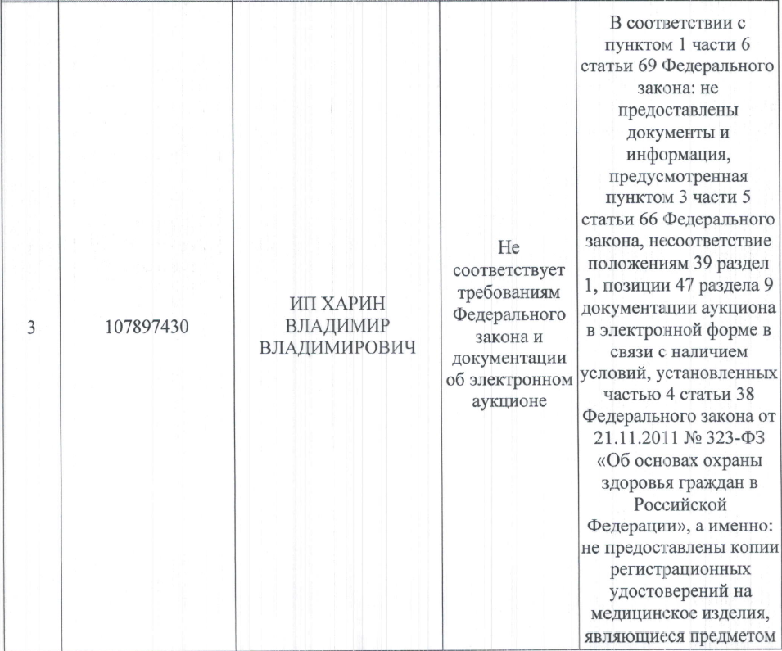

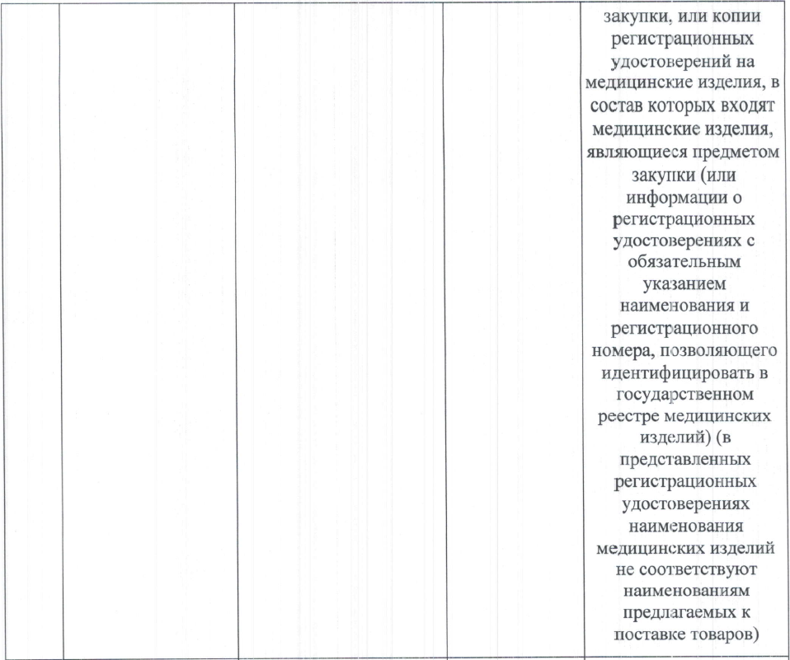

В соответствии с п. 3) ч. 5 ст. 66 Закона о контрактной системе вторая часть заявки на участие в электронном аукционе должна содержать копии документов, подтверждающих соответствие товара, работы или услуги требованиям, установленным в соответствии с законодательством Российской Федерации, в случае, если в соответствии с законодательством Российской Федерации установлены требования к товару, работе или услуге и представление указанных документов предусмотрено документацией об электронном аукционе. При этом не допускается требовать представление указанных документов, если в соответствии с законодательством Российской Федерации они передаются вместе с товаром.
В ч. 4 ст. 38 Федерального закона от 21.11.2011 г. № 323-ФЗ «Об основах охраны здоровья граждан в Российской Федерации» установлено, что на территории Российской Федерации разрешается обращение медицинских изделий, зарегистрированных в порядке, установленном Правительством Российской Федерации, уполномоченным им федеральным органом исполнительной власти.
Согласно п.2 постановления Правительства РФ от 27.12.2012 г. № 1416 «Об утверждении Правил государственной регистрации медицинских изделий» государственной регистрации подлежат любые инструменты, аппараты, приборы, оборудование, материалы и прочие изделия, применяемые в медицинских целях отдельно или в сочетании между собой, а также вместе с другими принадлежностями, необходимыми для применения указанных изделий по назначению, включая специальное программное обеспечение, и предназначенные производителем (изготовителем) для профилактики, диагностики, лечения и медицинской реабилитации заболеваний, мониторинга состояния организма человека, проведения медицинских исследований, восстановления, замещения, изменения анатомической структуры или физиологических функций организма, предотвращения или прерывания беременности, функциональное назначение которых не реализуется путем фармакологического, иммунологического, генетического или метаболического воздействия на организм человека (далее - медицинские изделия).
В Информационной карте аукционной документации указано:
39 | Требования, установленные в соответствии с законодательством РФ к товару, работе, услуге | Государственная регистрация медицинских изделий (Основание: часть 4 статьи 38 Федерального закона от 21.11.2011 № 323-ФЗ «Об основах охраны здоровья граждан в Российской Федерации»)
47 | Если позиция 39 содержит требования, установленные в соответствии с законодательством РФ к товару, работе, услуге | Копия регистрационного удостоверения на медицинское изделие, являющееся предметом закупки, или копия регистрационного удостоверения на медицинские изделия, в состав которых входит медицинское изделие, являющееся предметом закупки (допускается предоставление информации о регистрационном удостоверении с обязательным указанием наименования и регистрационного номера, позволяющего идентифицировать в государственном реестре медицинских изделий)

В соответствии с инструкцией по заполнению заявки аукционной документации в случае если предметом закупки являются изделия медицинского назначения, то участником закупки в первой части заявки на участие в закупки должны быть указаны наименования товаров, входящих в объект закупки, в соответствии с регистрационными удостоверениями на такие изделия.
В Описании объекта закупки аукционной документации Заказчику требуется:

В первой части заявки ИП Харина В.В. указано:
Проводник для доступа к коронарным/периферическим сосудам одноразового использования (наименование: Струна, производитель: «ЭсСиДабл-ю Медикас ЛТД», страна происхождения: Китай.).
В связи с тем, что процедура регистрации медицинских изделий является длительной, сложной и дорогостоящей, многие производители расходных и вспомогательных материалов регистрируют не одну вещь, а сразу набор, то есть совокупность вещей, которым придается собственное назначение.
Наличие в регистрационном удостоверении термина набор подразумевает совокупность изделий, имеющих единое целевой медицинское назначение. Набор также может включать в себя самостоятельные медицинские изделия, которые могут являться объектом купли-продажи. Участник закупки вправе предложить к поставке медицинское изделие, которое зарегистрировано в составе набора и указанное в приложении к регистрационному удостоверению.
В составе второй части заявки ИП Харина В.В. представлено регистрационное удостоверение на медицинские изделия: ФСЗ 2010/07031 от 25.05.2010 на медицинское изделие «Инструменты для катетеризации сосудов, в наборах». При этом, в приложении к регистрационному удостоверению на медицинское изделие указано, что в набор входит струна.
В связи с тем, что участник закупки предлагает к поставке не весь набор, а самостоятельное медицинское изделие, зарегистрированное в составе набора, в заявке указано наименование медицинского изделия, входящего в набор и указанное в приложении к регистрационному удостоверению.
То есть, наименование медицинского изделия, указанного в регистрационном удостоверении полностью соответствует наименованию предлагаемого к поставке товара, указанному в первой части заявки ИП Харина В.В. и позволяет идентифицировать предлагаемый товар.
Таким образом, заявка ИП Харина В.В. соответствует требованиям аукционной документации и Закона о контрактной системе.
Согласно ч. 6 ст. 69 Закона о контрактной системе заявка на участие в электронном аукционе признается не соответствующей требованиям, установленным документацией о таком аукционе, в случае:
1) непредставления документов и информации, которые предусмотрены пунктами 1, 3 - 5, 7 и 8 части 2 статьи 62, частями 3 и 5 статьи 66 настоящего Федерального закона, несоответствия указанных документов и информации требованиям, установленным документацией о таком аукционе, наличия в указанных документах недостоверной информации об участнике такого аукциона на дату и время окончания срока подачи заявок на участие в таком аукционе;
2) несоответствия участника такого аукциона требованиям, установленным в соответствии с частью 1, частями 1.1, 2 и 2.1 (при наличии таких требований) статьи 31 настоящего Федерального закона.
Принятие решения о несоответствии заявки на участие в электронном аукционе требованиям, установленным документацией о таком аукционе, по основаниям, не предусмотренным частью 6 настоящей статьи, не допускается (ч. 7 ст. 69 Закона о контрактной системе).
Таким образом, признание заявки ИП Харина В.В. несоответствующей требованиям аукционной документации и Закона о контрактной системе по основаниям, указанным в протоколе № 0318200065620000302-2-1 подведения итогов электронного аукциона от 22.07.2020г., противоречит требованиям Закона о контрактной системе.
Допущенные нарушения содержат признаки административного правонарушения, предусмотренного ч. 2 ст. 7.30 Кодексом Российской Федерации об административных правонарушениях.
Комиссия, руководствуясь ч. 1, 3, 4 ст. 105 и на основании ч. 22, 23 ст. 99, ч. 8 ст. 106 Федерального закона от 05.04.2013 №44-ФЗ «О контрактной системе в сфере закупок товаров, работ, услуг для обеспечения государственных и муниципальных нужд»,

РЕШИЛА:

- Признать жалобу ИП Харина В.В. обоснованной.
2. Признать в действиях Заказчика – ГБУЗ «НИИ ККБ №1 им. профессора С.В. Очаповского» МЗ КК (аукционной комиссии) нарушение ч. 6, 7 ст. 69 Закона о контрактной системе.
3. Заказчику – ГБУЗ «НИИ ККБ №1 им. профессора С.В. Очаповского» МЗ КК (аукционной комиссии) выдать предписание об устранении нарушений Закона о контрактной системе.
4. Передать материалы дела для рассмотрения вопроса о возбуждении административного производства уполномоченному должностному лицу.

Настоящее Решение может быть обжаловано в судебном порядке в течение трех месяцев с даты его принятия.

ПРЕДПИСАНИЕ № 424
по делу № 023/06/69-3666/2020 о нарушении
законодательства в сфере закупок товаров, работ, услуг для обеспечения государственных и муниципальных нужд

04 августа 2020 года г. Краснодар

Комиссия Управления Федеральной антимонопольной службы по Краснодарскому краю по контролю в сфере закупок товаров, работ, услуг для обеспечения государственных и муниципальных нужд (далее – Комиссия) на основании своего решения от 04.08.2020 г. по делу № 023/06/69-3666/2020, принятого по результатам рассмотрения жалобы ИП Харина В.В. на действия ГБУЗ «НИИ ККБ №1 им. профессора С.В. Очаповского» МЗ КК при проведении электронного аукциона: «Поставка медицинских изделий (Проводник диагностический ангиографический)» (извещение № 0318200065620000302) в части нарушения законодательства о контрактной системе в сфере закупок, руководствуясь ч. 15, ч. 22, ч. 23 ст. 99, ч. 8 ст. 106 Федерального закона от 05.04.2013 № 44-ФЗ «О контрактной системе в сфере закупок товаров, работ, услуг для обеспечения государственных и муниципальных нужд (далее – Закон о контрактной системе) предписывает:
- Заказчику – ГБУЗ «НИИ ККБ №1 им. профессора С.В. Очаповского» МЗ КК (аукционной комиссии) устранить нарушение ч. 6, 7 ст. 69 Закона о контрактной системе путем отмены протокола подведения итогов электронного аукциона и назначить новую дату рассмотрения вторых частей заявок на участие в электронном аукционе, а также разместить в Единой Информационной системе информацию об отмене Протокола.
2. Оператору электронной площадки не позднее 1 рабочего дня со дня исполнения пункта 1 настоящего предписания:
- уведомить участников закупки, подавших заявки на участие в аукционе, об отмене Протокола подведения итогов электронного аукциона, о новой дате рассмотрения вторых частей заявок на участие в аукционе, а также о необходимости наличия на счетах для проведения операций по обеспечению участия в открытых аукционах в электронной форме, открытых участникам закупки, денежных средств в размере обеспечения заявки на участие в аукционе, о блокировании операций в отношении указанных средств, в случае если в их отношении блокирование прекращено.
3. Оператору электронной площадки осуществить блокирование операций по счетам для проведения операций по обеспечению участия в открытых аукционах в электронной форме, открытым участникам закупки, в отношении денежных средств в размере обеспечения заявки на участие в аукционе.
4. Аукционной комиссии рассмотреть вторые части заявок, поданные участниками закупки в соответствии с требованиями законодательства Российской Федерации о контрактной системе в сфере закупок и с учетом решения Комиссии по делу № 023/06/69-3666/2020 от 04.08.2020г.
5. Оператору электронной площадки обеспечить возможность исполнения пункта 4 настоящего предписания.
6. Уполномоченному органу (аукционной комиссии), Заказчику, оператору электронной площадки осуществить дальнейшее проведение процедуры определения поставщика (подрядчика, исполнителя) в соответствии с требованиями законодательства Российской Федерации о контрактной системе в сфере закупок и с учетом решения от 04.08.2020г. по делу № 023/06/69-3666/2020.
7. Настоящее предписание должно быть исполнено в течение 7-ми рабочих дней со дня его размещения в ЕИС.
8. В срок до 25.08.2020г. представить в Краснодарское УФАС России доказательства исполнения настоящего предписания.
В случае неисполнения данного предписания, Краснодарское УФАС России на основании ч. 25 ст. 99 Закона о контрактной системе вправе применить меры ответственности в соответствии с законодательством Российской Федерации.

